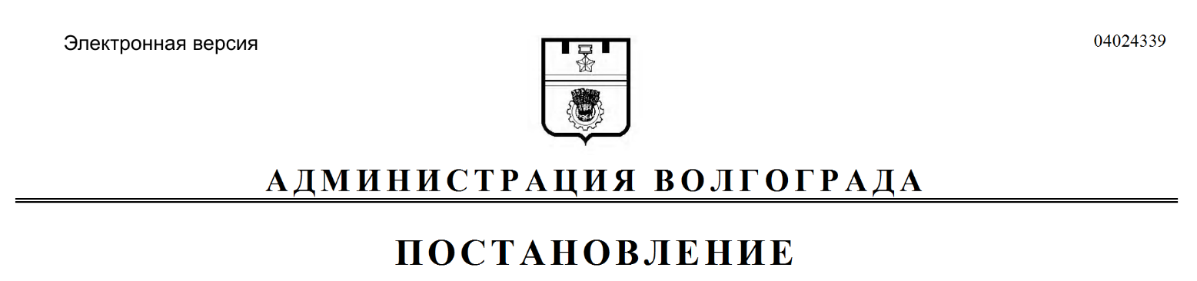
от 06.02.2020 № 115

Об утверждении документации по внесению изменений в проект планировки и межевания территории

В соответствии со статьями 45, 46 Градостроительного кодекса Российской Федерации, решениями Волгоградской городской Думы от 21 декабря 2018 г. № 5/117 «Об утверждении Порядка подготовки документации по планировке территории городского округа город-герой Волгоград и Порядка принятия решения об утверждении документации по планировке территории городского округа город-герой Волгоград», от 21 февраля 2007 г. № 41/1011 «О принятии Положения о порядке организации и проведения общественных обсуждений и публичных слушаний в городском округе город-герой Волгоград», постановлением
администрации Волгограда от 11 января 2019 г. № 21 «Об утверждении административного регламента предоставления муниципальной услуги «Утверждение документации по планировке территории на основании заявлений физических или юридических лиц», с учетом заключения о результатах общественных
обсуждений от 20 января 2020 г., руководствуясь постановлением главы Волгограда от 16 октября 2018 г. № 20-п «О распределении обязанностей в администрации Волгограда», статьями 7, 39 Устава города-героя Волгограда, администрация Волгограда
ПОСТАНОВЛЯЕТ:
1. Утвердить документацию по внесению изменений в проект планировки и межевания территории, ограниченной ул. им. Тимирязева, ул. Казахской,
ул. им. Ивановского, включая квартал 06_09_067, квартал 06_09_064 в Советском районе, утвержденный постановлением администрации Волгограда
от 28 декабря 2015 г. № 1824 «Об утверждении проекта планировки и межевания территории», разработанную на основании распоряжения департамента по градостроительству и архитектуре администрации Волгограда от 24 января 2019 г.
№ 05-осн «О подготовке документации по внесению изменений в проект планировки и межевания территории» (далее – документация).
2. Департаменту по градостроительству и архитектуре администрации Волгограда:
2.1. В течение пяти рабочих дней со дня утверждения документации обеспечить размещение документации в государственной информационной системе обеспечения градостроительной деятельности, актуализировать сведения
в муниципальном банке пространственных данных Волгограда.
2.2. При оформлении исходно-разрешительной документации на проектирование и строительство объектов недвижимости, инженерной, транспортной и социальной инфраструктуры руководствоваться утвержденной документацией.
3. Департаменту муниципального имущества администрации Волгограда при формировании земельных участков руководствоваться утвержденной документацией.
4. Признать утратившим силу проект межевания территории квар-
тала 06_09_064 в Советском районе, утвержденный постановлением администрации Волгограда от 26 декабря 2017 г. № 1967 «Об утверждении проекта межевания территории».
5. Опубликовать настоящее постановление и документацию в течение семи дней со дня издания настоящего постановления.
6. Настоящее постановление вступает в силу:
6.1. В части реализации проектных решений территории, ограниченной ул. им. Тимирязева, ул. Казахской, ул. им. Ивановского, включая квартал 06_09_064 в Советском районе, со дня его подписания.
6.2. В части реализации проектных решений территории квар-
тала 06_09_067 после внесения изменений в Правила землепользования и застройки городского округа город-герой Волгоград, утвержденные решением Волгоградской городской Думы от 21 декабря 2018 г. № 5/115 «Об утверждении Правил землепользования и застройки городского округа город-герой Волгоград», в части изменения территориальной зоны с общественно-деловой зоны (Д 3) на зону объектов общественно-делового и жилого назначения за пределами
исторического центра Волгограда (Д 2-1) и получения разрешения на применение условно разрешенных видов использования.
7. Контроль за исполнением настоящего постановления оставляю за собой.

Заместитель главы
Волгограда В.П.Сидоренко

